Lebenslauf


 Persönliche Daten
Geburtsdatum / -ort 19.09.1998 in Geburtsort
Staatsangehörigkeit deutsch
Familienstand ledig

 Ausbildung
08.2018 - 07.2020 Tauchlehrbetrieb Muster, Standort
Ausbildung zum Berufstaucher
Abschluss: Geprüfter Taucher
08.2015 - 07.2018 Mechaniker GmbH, Standort
Ausbildung zum Zerspannungsmechaniker
Abschluss: Geprüfter Zerspannungsmechaniker
08.2009 - 06.2015 Musterrealschule, Standort
Abschluss: Mittlere Reife

 Weiterbildungen
2020 Schweißen unter Wasser
2019 Tauchmedizin
2017 Tauchschein (OWD)

 Weitere Fähigkeiten und Kenntnisse
Sprachkenntnisse Deutsch, Muttersprache
Englisch, fließend in Wort und Schrift
Spanisch, Grundkenntnisse

EDV Microsoft Word, Excel, PowerPoint, Outlook

Führerschein Klasse B

Ehrenamt Engagement im Sportverein

Musterstadt, 16.10.2025
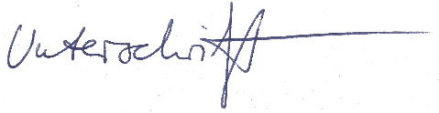

Teddy Bear

